Pressemitteilung

Neuer Vorsitz im Fachbereich Energie- und Umwelttechnik der VDI-GEU

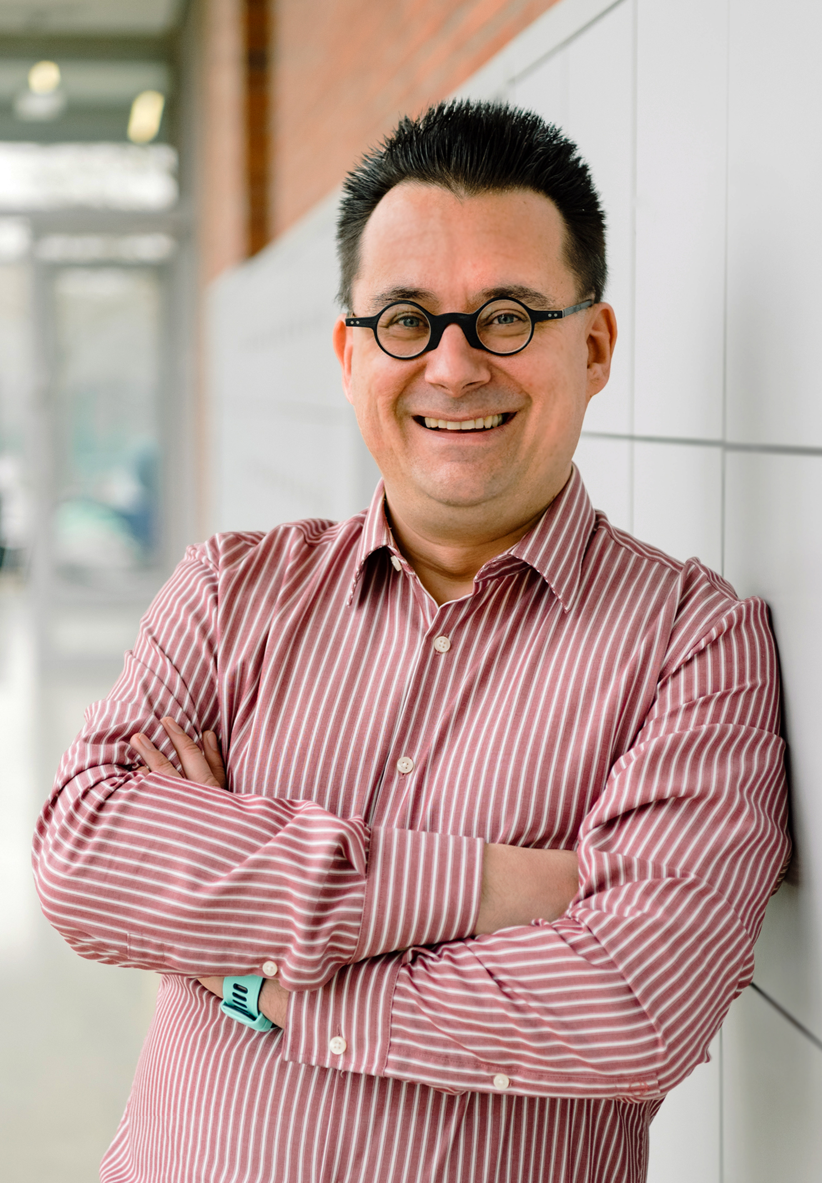
(Düsseldorf, 17.03.2026) Der Fachbeirat Energie- und Umwelttechnik der VDI -Gesellschaft Energie und Umwelt (VDI-GEU) hat auf seiner Sitzung am 08. Dezember 2025 Herrn Prof. Dr.-Ing. Florian Altendorfner zum neuen Vorsitzenden gewählt. Zum stellvertretenden Vorsitzenden wurde Michael Nolden gewählt, der gleichzeitig stellvertretender Vorsitzender der VDI-Gesellschaft Energie und Umwelt ist. Die Amtszeit der neuen Vorsitzenden begann am 01. Januar 2026 und endet am 31. Dezember 2028.
Prof. Altendorfner ist neuer Vorsitzender des Fachbeirats Energie- und Umwelttechnik. (Bild: Maxi Krähling, FH Münster)

Prof. Dr.-Ing. Florian Altendorfner ist Professor für Energietechnik und Studiengangsleiter der Gebäudetechnik am Fachbereich „Energie · Gebäude · Umwelt“ der FH Münster. Seine Forschungs- und Lehrschwerpunkte liegen in der Heizungstechnik, Verbrennungs- und Kraftwerkstechnik sowie Gastechnik, mit besonderem Fokus auf Energiespeicher, Wärmepumpen und Wasserstoff.
Er ist Mitglied im Fachausschuss Kraftwerkstechnik und Vorsitzender des Fachausschusses Energiespeicher. Ebenso ist er im Rahmen der VDI-Initiative „Zukunft Deutschland 2050“ Mitglied in der Topic Force Energie.
Der VDI-Fachbereich Energie- und Umwelttechnik befasst sich in seinen Ausschüssen mit dem gesamten Spektrum der Energiewandlung und -anwendung sowie mit Themen der Ressourceneffizienz, der Kreislaufwirtschaft und der Abfallbehandlung.

Fachlicher Ansprechpartner:
Dr.-Ing. Jochen Theloke
Geschäftsführer der VDI-Gesellschaft Energie und Umwelt
Telefon: +49 211 6214-369
E-Mail: theloke@vdi.de

VDI als Gestalter der Zukunft
Mit unserer Community und unseren rund 125.000 Mitgliedern setzen wir, der VDI e.V., Impulse für die Zukunft und bilden ein einzigartiges multidisziplinäres Netzwerk, das richtungweisende Entwicklungen mitgestaltet und prägt. Als bedeutender deutscher technischer Regelsetzer bündeln wir Kompetenzen, um die Welt von morgen zu gestalten und leisten einen wichtigen Beitrag, um Fortschritt und Wohlstand zu sichern. Mit Deutschlands größter Community für Ingenieurinnen und Ingenieure, unseren Mitgliedern und unseren umfangreichen Angeboten schaffen wir das Zuhause aller technisch inspirierten Menschen. Dabei sind wir bundesweit, auf regionaler und lokaler Ebene in Landesverbänden und Bezirksvereinen aktiv. Das Fundament unserer täglichen Arbeit bilden unsere rund 10.000 ehrenamtlichen Expertinnen und Experten, die ihr Wissen und ihre Erfahrungen einbringen.

Hinweis an die Redaktion:
Ihre Ansprechpartnerin in der VDI-Pressestelle: Sonja Bosso, Telefon: +49 211 62 14- 389 × E-Mail: presse@vdi.de

